Ciekawe eksperymenty dla Tygrysków
Eksperymenty dla dzieci w domu to zawsze świetny pomysł na wspólną zabawę. Eksperymenty dają dużo radości, zabawy, są świetnym pomysłem na integrację, a także na spędzenie czasu z rodzicami. Co najważniejsze, mają wartość edukacyjną.
- Chemiczne jojo
Chemiczne jojo – jest to bardzo atrakcyjny eksperyment dla małych naukowców. Dzieci z pomocą rodziców mogą go przeprowadzić wykonując wszystkie czynności i obserwując dosyć długo zachodzące w nim reakcje. Potrzebujemy: sodę oczyszczoną, ocet, olej, barwnik spożywczy ( jeżeli nie mamy możemy wykorzystać sok z czerwonej kapusty lub koncentrat barszczu), wysokie szklane naczynie i pipetkę lub strzykawkę. Do szklanki należy wlać ocet, a następnie dodać do niego barwnika. Jeśli nie macie barwników spożywczych można dodać sok z buraków lub sok z czerwonej kapusty albo koncentrat barszczu lub zabarwić ocet zanurzając w nim bibułę. Do wysokiego szklanego naczynia wsypujemy jedno opakowanie sody oczyszczonej, a następnie delikatnie po ściance szklanego naczynia wlewamy olej. Teraz nabieramy zabarwiony ocet za pomocą pipetki lub strzykawki i stopniowo po kropelce mniejszej lub większej wkrapiamy zabarwiony ocet do szklanego naczynia obserwując co się dzieje.
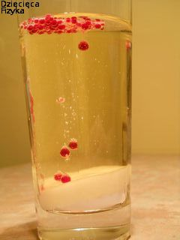

- Eksperyment wędrująca woda
Eksperyment wędrująca woda to ciekawe doświadczenie, które wymaga od dziecka nieco cierpliwości. Do zabawy należy przygotować 6 szklanek podobnej wysokości. Do co drugiej szklanki wlewamy wodę, a następnie dodajemy barwnik. Jeśli nie macie barwników, wodę można łatwo zabarwić wkładając do szklanki z ciepłą wodą kolorową bibułę.
Do przygotowanych szklanek wkładamy złożone w paski papierowe ręczniki. Eksperyment w sumie trwa kilka godzin. Pierwsze reakcje czyli barwienie się i zwilżenie papierowych ręczników zauważymy dosyć szybko. Potem można ponownie dolać wodę obserwując, czy znowu się przeniesie wyrównując poziom wody w szklankach.
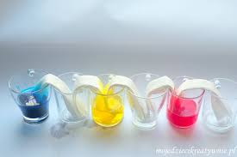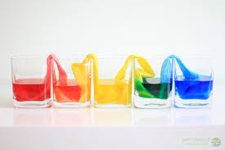

- Eksperyment Skittles – tęcza na talerzu

Do zabawy potrzebne jest: jedne opakowania cukierków Skittles, ewentualnie innych mocno barwionych drażetek, duży talerz najlepiej biały, wodę w temperaturze pokojowej. Wokół rantu talerza układamy cukierki w kształcie okręgu, następnie wlewamy powoli na środek talerza wodę i obserwujemy co się dzieje. Ważne aby po wlaniu wody nie przestawiać i nie przesuwać talerza, bo barwniki się rozpłyną nierówno.

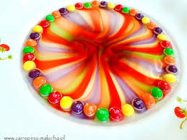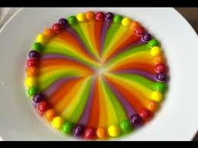

- Naelektryzowany balon

To proste doświadczenie, które jest szybkie w wykonaniu, uczy i bawi, dając wiele radości. Do zabawy potrzebny jest balon, kilka skrawków gładkiej bibułki bądź innego cienkiego papieru (najlepiej podzielonego na drobne elementy) i wełniany sweter lub szalik. W doświadczeniu dziecko uczy się, że pocieranie balonem wełnianym szalikiem można przyciągnąć drobinki papieru. A jak potrze balonem włosy, to przyciągnie je do siebie.

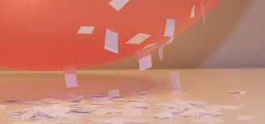

- samoczynnie napełniające się balony

Ten eksperyment to niestandardowy sposób na nadmuchanie balona. Musimy przygotować przede wszystkim balony, butelkę, sodę oczyszczoną i ocet winny. Poprzez lejek nasypujemy do pustego balona niewielką ilość sody. Następnie bierzemy butelkę i nalewamy do niej octu winnego oraz barwnik. Ostatni krok to nałożenie na butelkę balona i... czekamy, aż zacznie się napełniać.

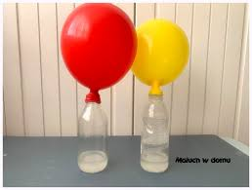

- Wulkan

Do zbudowania wulkanu można użyć gliny ceramicznej, ale może to być również plastelina czy masa solna. W dużej misce należy skonstruować stożek wulkaniczny obudowując dookoła szklankę gliną bądź plasteliną. Konstruowanie wulkanu z kawałków to doskonała zabawa sensoryczna i wspaniały trening dla małych dłoni. Do środka naszego krateru wsypaliśmy barwnik spożywczy, aby uzyskać ładny kolor lawy. Następnie dodaliśmy sodę. powoli wlewaliśmy ocet i obserwujemy…nasz wulkan jak zaczyna wrzeć…

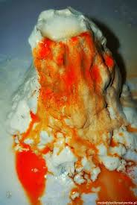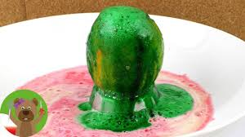

- Kolorowa mozaika
W celu wykonania tego doświadczenia niezbędne będą: talerz, barwnik do żywności, mleko, płyn do mycia naczyń oraz patyczek higieniczny. Zabawę zaczynamy od nalania mleka na talerzyk w takiej ilości, by mleko zakryło cale dno, ale by się nie wylewało. Następnie bierzemy barwniki do żywności i tworzymy z nich kolorowe plamki. Potem patyczek kosmetyczny moczymy w płynie do naczyń i robimy na mleku piękną, wielobarwną mozaikę.
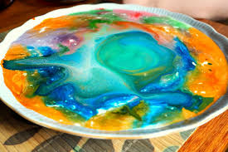

- Mieszanie kolorów
Eksperyment pokazuje, w jaki sposób, mieszając podstawowe kolory, możemy stworzyć inne. Potrzebne będą: naczynia (np. słoiki), woda, oliwa i barwniki do żywności. Wlewamy wodę tak, by zajmowała ½ naczynia. Następnie zabarwiamy ją. Pozostałą przestrzeń uzupełniamy oliwą i dodajemy drugi kolor. Słoiczki zakręcamy. Przy potrząsaniu kolory się mieszają, potem wracają na swoje miejsce.

- Meduza w butelce
Potrzebne będą: butelka, niebieski barwnik do żywności, woda i folia spożywcza. Folię tniemy na kawałki i formujemy z niej coś na kształt meduzy. Wlewamy do butelki wodę i odrobinę barwnika. Następnie umieszczamy tam meduzę, zakręcamy i gotowe!
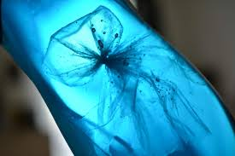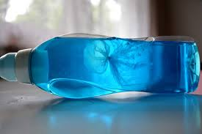

ŻYCZYMY MIŁEJ I UDANEJ ZABAWY!!!!

